

Politechnika Rzeszowska
im. Ignacego Łukasiewicza
Wydział Budowy Maszyn i Lotnictwa
Katedra Awioniki i Sterowania

Autorzy:
Dorota Chudzik
Mikołaj Kamiński
Aleksander Dykman

Temat pracy:
Proces prototypowania urządzeń mikrokomputerowych na przykładzie autopilota

Kierunek kształcenia: LOTNICTWO I KOSMONAUTYKA
Specjalność: Awionika
Rok akademicki: 2017/2018
V MLD-S

Spis treści

1. Wstęp 3
1.1. Tematyka projektu 3
1.2. Założenia do budowy urządzenia 3
1.3. Ograniczenia formalne 4
1.4. Przegląd istniejących rozwiązań 5
2. Projekt koncepcyjny 8
2.1. Sposób wykonania urządzenia 8
2.2. Schemat blokowy urządzenia wraz z opisem 8
2.3. Koncepcja oprogramowania 9
2.4. Dobór elementów 11
3. Projekt konstrukcyjny 13
3.1. Hardware 13
3.2. Software 13
3.2.1. Struktura oprogramowania 13
3.2.2. Model matematyczny 14
3.2.3. Czujniki 15
3.2.4. Regulator 15

Wstęp

Tematyka projektu

Wybór tematu projektu jest uzasadniony chęcią poznania metod prototypowania oraz testowania oprogramowania przeznaczonego dla urządzeń wbudowanych.
W zakres prac wchodzą:
- wybór platformy sprzętowej (płytki prototypowej),
- projektowanie oprogramowania w zespole (z wykorzystaniem systemu kontroli wersji Git),
- testowanie oprogramowania (symulacje HIL, SIL, testy jednostkowe).
Projekt pomoże w opracowaniu metodyki prototypowania urządzeń elektronicznych opartych o mikroprocesory.

Założenia do budowy urządzenia

Prototyp czterokanałowego autopilota do bezzałogowego statku powietrznego zostanie wykonany przy użyciu gotowego zestawu uruchomieniowego. Z tego powodu masa otrzymanego prototypu będzie różna od masy urządzenia, które będzie instalowane na obiekcie latającym.
Zakłada się, że wynikowe oprogramowanie będzie możliwe do implementacji na urządzeniach o różnej architekturze. Ponad to oprogramowanie będzie miało formę modułową, co ułatwi ewentualne zmiany.
Urządzenie zbudowane w oparciu o zaproponowaną metodykę:
- zasilanie z portu USB,
- komunikacja z czujnikami i mechanizmami wykonawczymi zainstalowanymi na pokładzie bezzałogowca,
- możliwość zdalnego sterowania obiektem,
- wybór pomiędzy danymi z zewnętrznego i wewnętrznego AHRS,
- moc obliczeniowa wystarczająca do realizacji algorytmów: sterowania, filtracji sygnałów i obliczania kątów orientacji przestrzennej,
- możliwość łatwego przeprowadzania symulacji hardware-in-the-loop.

Ograniczenia formalne

W celu określenia formalnych wymagań stawianych oprogramowaniu należy przeprowadzić analizę przepisów:

DO-178C
Projektowana metodyka prototypowania jest przeznaczona do użytku w przemyśle lotniczym dlatego musi spełniać wymagania stawiane oprogramowaniu zgodnie z normą DO-178C. Błąd oprogramowania projektowanego systemu może spowodować wiele ofiar oraz zniszczenie statku powietrznego. Ponad to utrata krytycznych funkcji może uniemożliwić kluczowe fazy lotu (start i lądowanie). Dlatego powinien on być projektowany i testowany jako najwyższy poziom DAL (Design Assurance Level) równy A co bezpośrednio implikuje możliwość jednej awarii na 109 godzin pracy. Bazując na tej normie możliwym będzie określenie WCET (Worst Case Execution Time) czyli wymaganego czasu wykonywania się programu dla najgorszych możliwych warunków pracy.

IEEE STD-1228
Norma opisana wyżej bazuje na założeniu spełnieniu warunków niższego poziomu. Te warunki zostały opisane w standardzie IEEE STD-1228, który opisuje minimalne wymagania dla oprogramowania mogącego mieć krytyczny wpływ na bezpieczeństwo. Dzięki temu standardowi możliwe jest określenie pewnych warunków pracy, które nie zostały zawarte w normie DO-178C.

ARP4754
Czasem, dzięki zastosowaniu pewnych mechanizmów możliwe jest obniżenie poziomu DAL. Takie mechanizmy zostały opisane we wskazówkach ARP4754. Jest to dokument dedykowany dla lotnictwa i jego głównym zadaniem jest ułatwienie doboru DAL.

Przegląd istniejących rozwiązań

Projekt ma być pomysłem na konkurencyjne urządzenie dla rozwiązań dostępnych na rynku.
Popularny Ardupilot to kontroler lotu dedykowany do helikopterów, samolotów, dronów oraz samochodów. Projekt zarówno hardware-u jak i software-u jest w pełni OpenSource. Oprogramowanie pozwala na stabilizację lotu oraz realizowanie autonomicznych misji w trybie autopilota. Po podłączeniu GPSa z kompasem instnieje mozliwość planowania trasy lotu na komputerze. Układ posiada 6-osiowy akcelerometr i żyroskop, czujnik ciśneinia atmosferycznego oraz czujniki zewnętrzne.
Rozbudowanym następcą ardupilota jest Pixhawk o jeszcze większej prędkości i stabilności pracy. Zawiera 32-bitowy procesor ARM CortexM4, możliwość przejścia między trybami automatyczny/ ręczny, zapisanie lotu na karcie micro SD, interfejsy: UART, SPI, I2C, CAN. Zestaw czujników składa się z żyroskopu, akcelerometrów, magnetometru i barometru. Podobnie jak jego poprzednik jest uniwersalny do zastosowania dla wielu statków latających.
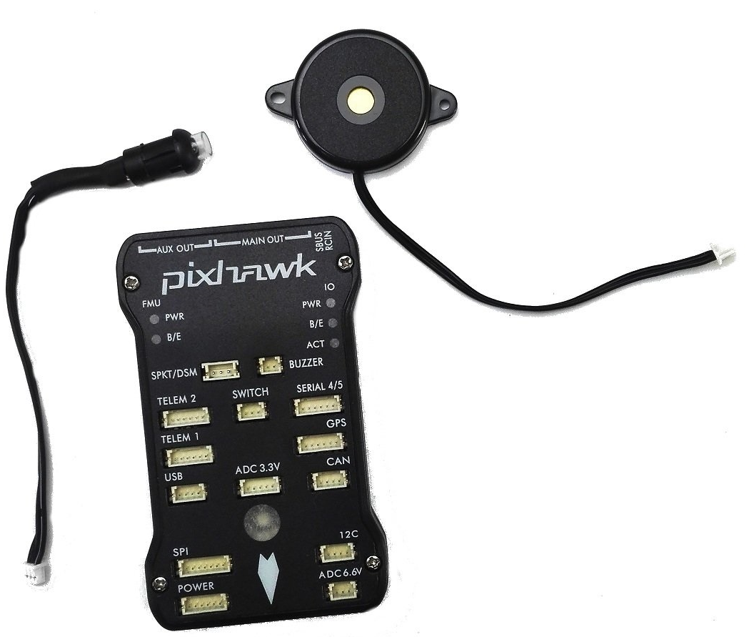Ilustracja 1: Kontroler lotu Pixhawk PX4
Do prototypowania urządzeń mikrokomputerowych można wykorzystać gotowe zestawy uruchomieniowe zawierające mikroprocesor wraz z niezbędnymi modułami. Takie rozwiązanie pozwala oszczędzić czas na projektowanie i testowanie obwodów elektrycznych. Najpopularniejsze z nich to FPGA Altera oraz produkty firmy ST Microelectronics: STM32 Nucleo, STM32 Discovery.
STM32 Nucleo to seria płytek z mikrokontrolerami STM32. Integralną częścią jest programator ST-Link, co zwalnia z konieczności zakupu dodatkowych narzędzi. Układ wyprowadzeń zestawów uruchomieniowych NUCLEO jest kompatybilny ze standardem wyprowadzeń ARDUINO oraz ST Morpho. Podstawowa różnica pomiędzy wersjami zestawów jest w rodzajach mikroprocesorów oraz zainstalowanych komponentach.
STM32 Discovery to kolejna seria z mikrokontrolerami STM32 wyposażona w programator ST-LINK. Rozbudowany blok złącz wejść/wyjść pozwala na podłączenie dodatkowego sprzętu. Jest to seria dobrze wyposażona w komponenty. Zawierają między innymi czujniki MEMS (akcelerometr, żyroskop, magnetometr, mikrofon).
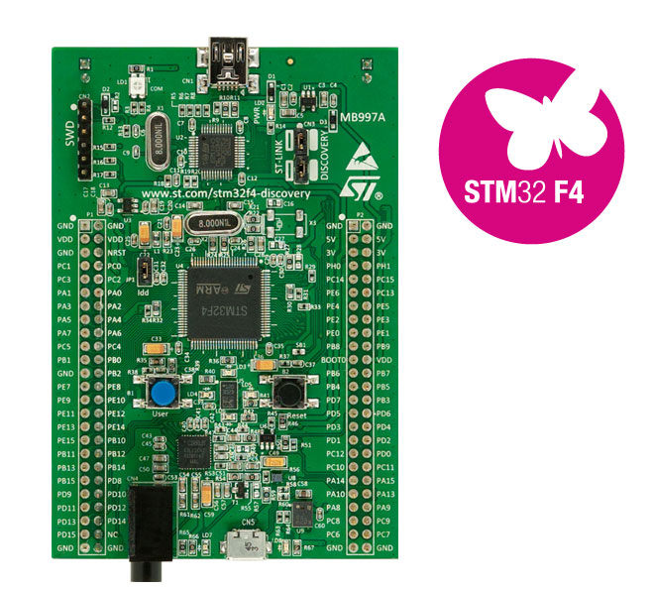Ilustracja 2: STM Discovery F4
FPGA Altera czyli układy programowalne FPGA firmy Altera. Zaletą układów FPGA jest wydajniejsza praca od standardowych mikrokontrolerów dzięki możliwości konfiguracji wbudowanego oprogramowania bez fizycznego demontażu. Układy te mogą wykonywać równocześnie wiele zadań w krótkim czasie. Jednak skonfigurowanie tych układów jest dość skomplikowane. Ich wadą jest również wysoka cena.
Bardziej zaawansowanym rozwiązaniem jest płytka Raspberry PI. Jest to w pełni funkcjonalny komputer z systemem operacyjnym. Może obsługiwać zaawansowane czujniki i peryferia oraz interfejsy: SPI, I2C, UART, CSI, DSI. Urządzenie posiada dużą moc obliczeniową, a procesor składa się z czterech rdzeni. Raspberry PI ma wyraźną przewagę w rozwiązaniach wymagających rozbudowanego oprogramowania, dlatego też jest dedykowane do zaawansowanych projektów.

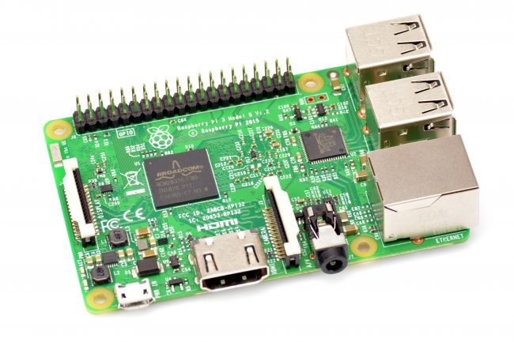Ilustracja 3: Raspberry PI model 3

Projekt koncepcyjny

Sposób wykonania urządzenia

Prototyp autopilota zostanie wykonany z wykorzystaniem płytki prototypowej, która musi mieć możliwość implementacji założonych funkcjonalności. Aby założenia zostały spełnione płytka musi zawierać niezbędne podzespoły i mieć możliwość obsługi właściwych magistrali przesyłu danych.

Schemat blokowy urządzenia wraz z opisem

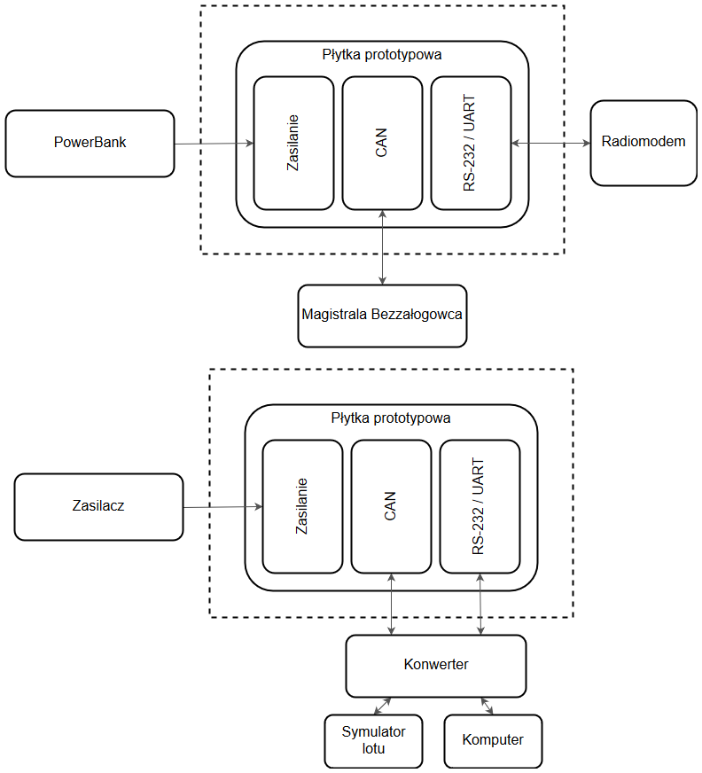lustracja 4: Schemat blokowy urządzenia
lp | Założenie | Realizacja
1. | Zasilanie z portu USB | Płytka prototypowa wyposażona w złącze USB.
2. | Komunikacja z czujnikami i mechanizmami wykonawczymi zainstalowanymi na pokładzie bezzałogowca | Wykorzystanie płytki prototypowej obsługującej magistralę CAN.
3. | Możliwość zdalnego sterowania obiektem | Wykorzystanie płytki prototypowej obsługującej magistralę UART / RS-232.
4. | Wybór pomiędzy danymi z zewnętrznego i wewnętrznego AHRS | Wykorzystanie płytki prototypowej posiadającej trójosiowe: akcelerometry, żyroskopy i magnetometry.
5. | Moc obliczeniowa wystarczająca do realizacji algorytmów: sterowania, filtracji sygnałów i obliczania kątów orientacji przestrzennej | Wykorzystanie płytki prototypowej z dostatecznie szybkim procesorem.
6. | Możliwość łatwego przeprowadzania symulacji hardware-in-the-loop | Stworzenie dodatkowej płytki będącej konwerterem UART/RS-232 oraz zawierającej driver magistrali CAN.

Koncepcja oprogramowania

Oprogramowanie zostanie udostępnione na platformie https://github.com/ wraz z dokumentacją projektu. W tym celu założono repozytorium i udostępniono następujące pliki: harmonogram prac (plan pracy w programie GanttProject) oraz projekt.odt (niniejszy dokument). Wraz z rozwojem oprogramowania będą dodawane i aktualizowane kolejne biblioteki.
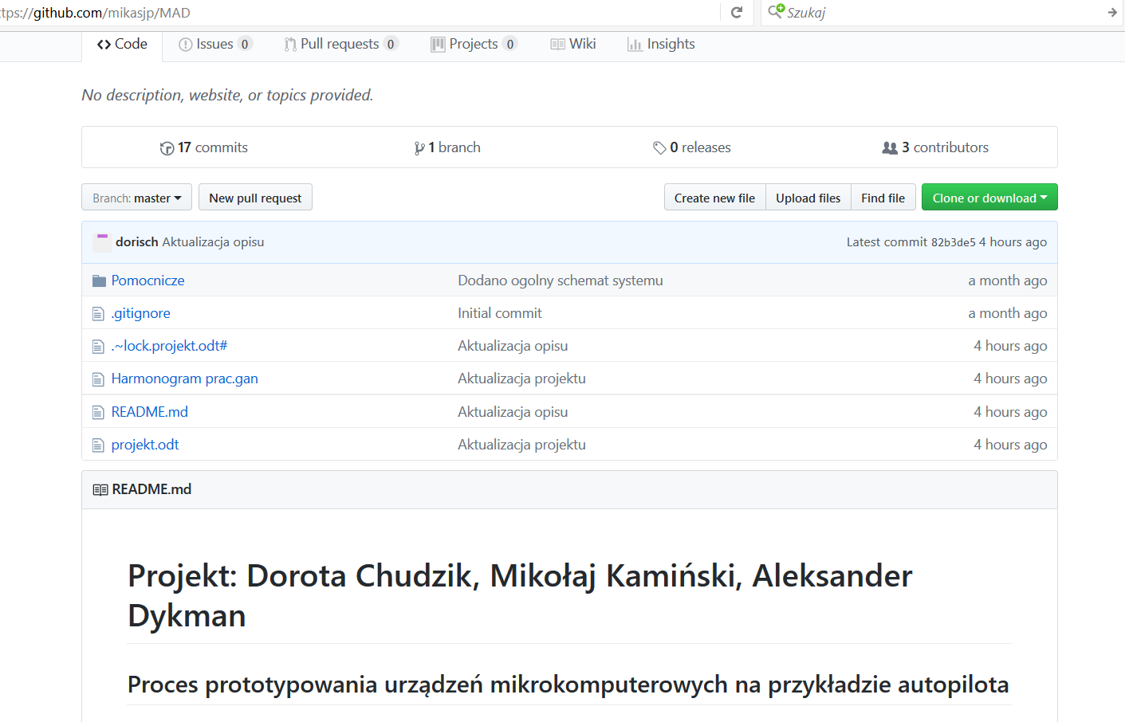Ilustracja 5 Screen repozytorium na github.com
Oprogramowanie tworzone na potrzeby projektu będzie podzielone na trzy moduły:
- moduł zawierający funkcje służące do obsługi regulatorów PID,
- moduł zawierający funkcje służące do odczytywania wielkości fizycznych mierzonych przez czujniki,
- moduł umożliwiający komunikację systemu ze sterowanym obiektem.
Taka architektura zapewni szereg możliwości:
- możliwość łatwego testowania poszczególnych funkcji oprogramowania,
- możliwość łatwej implementacji modułów na innych urządzeniach,
- wyraźny podział obowiązków na uczestników projektu,
- możliwość bezkonfliktowej pracy z wykorzystaniem systemu kontroli wersji.

Dobór elementów

W celu realizacji projektu została wybrana płytka prototypowa STM32F303 Discovery.
Główną jednostką obliczeniową jest STM32F303VCT6 czyli 32 – bitowy procesor z rdzeniem Cortex M4F, który jest przeznaczony do zaawansowanych systemów wbudowanych gdzie pojawia się potrzeba wykonywania wielu obliczeń w czasie rzeczywistym. Ten układ integruje w sobie dużo różnych peryferii, między innymi jednostkę zmiennoprzecinkową oraz wysoce wydajny rdzeń. Procesor taktuje z częstotliwością 72 MHz i ma 48 kB pamięci RAM oraz 256 kB pamięci Flash. Na płytce znajduje się akcelerometr z magnetometrem, moduł LSM303DLHC, który do komunikacji z jednostką centralną używa magistrali I2C. Ponad to na płytce jest również żyroskop L3GD20, który pracuje w technologii MEMS. Moduł ten może komunikować się za pośrednictwem magistrali I2C lub SPI. Ponad to dobrany zestaw ma możliwość komunikacji za pośrednictwem magistrali USART oraz CAN. Na płytce został umieszczony programator ST-Link co umożliwi programowanie i zasilanie układu przez USB.
W celu konwersji sygnału UART na USB zostanie wykorzystany układ FT232.
Sygnał wyjściowy CAN (z płytki prototypowej) zostanie przetworzony przy pomocy sterownika SN65HVD230.
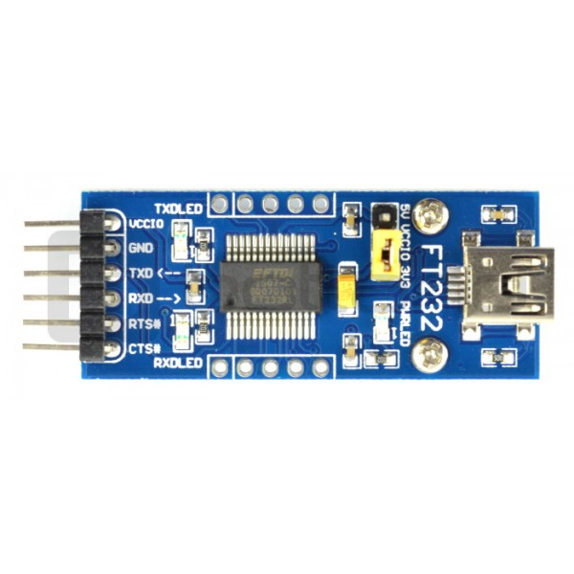Ilustracja 6: FT 232
Ponad to podczas realizacji projektu zostaną użyte drobne elementy, takie jak gniazdo RS232 i przewody połączeniowe różnego typu.
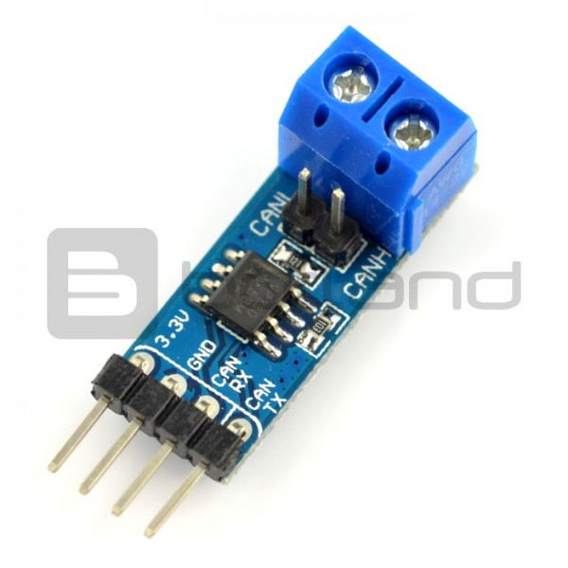Ilustracja 7: SN65HVD230

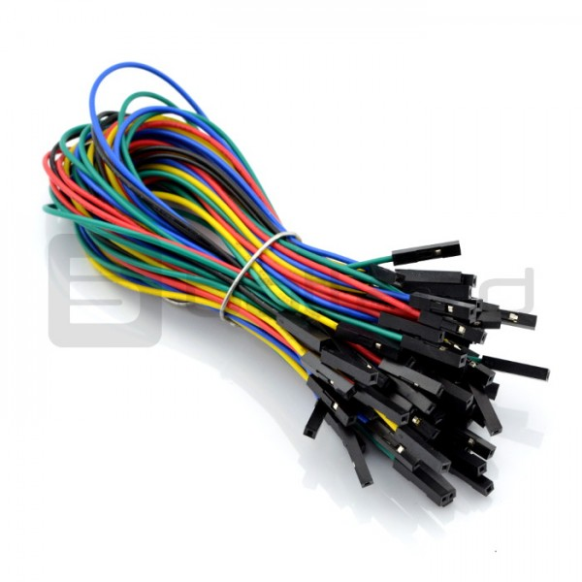Ilustracja 8: Przewody połączeniowe
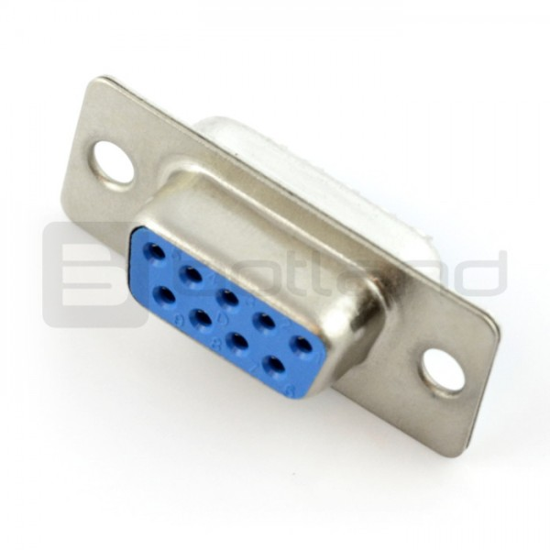Ilustracja 9: Gniazdo RS232
Element | Cena [zł]
STM32F303 | 95
FT232 | 23
SN65HVD230 | 19
Gniazdo RS232 | 0,50
Przewody połączeniowe | 15
SUMA | 152,50

Projekt konstrukcyjny

Hardware

Software

Struktura oprogramowania

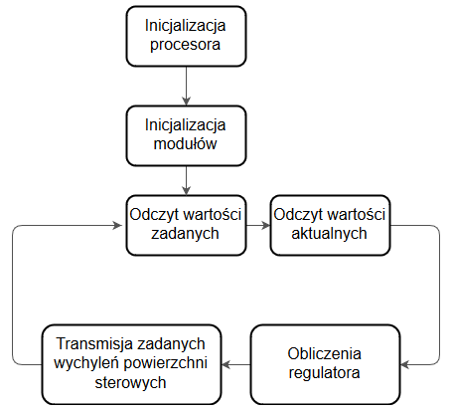Ilustracja 10: Ogólna struktura oprogramowania

Model matematyczny
W celu przetestowania prototypu w symulacji HIL niezbędne jest stworzenie modelu matematycznego sterowanego obiektu. Sterowanym obiektem będzie samolot PZL M28 Skytruck. Model matematyczny samolotu zostanie stworzony na podstawie danych pozyskanych podczas prób w symulowanym locie. W tym celu zostanie wykorzystane oprogramowanie X-Plane 10.
Planowany program prób:
Dla kanałów przechylanie i pochylania:
- Wymuszenie w postaci skoku jednostkowego w prawo/ujemny kąt pochylenia,
- Powrót do neutrum,
- Wymuszenie w postaci skoku jednostkowego w lewo/dodatni kąt pochylenia,
- Powrót do neutrum,
- Wymuszenie trapezowe w prawo/ujemny kąt pochylenia,
- Powrót do neutrum,
- Wymuszenie trapezowe w lewo/dodatni kąt pochylenia,
- Powrót do neutrum
- Wymuszenie 3, 2, 1, 1 w prawo/ujemny kąt pochylenia,
- Powrót do neutrum
- Wymuszenie 3, 2, 1, 1, w lewo/dodatni kąt pochylenia
- Powrót do neutrum.
Dla kanału odchylania:
- Ślizg w prawo,
- Powrót do neutrum,
- Ślizg w lewo,
- Powrót do neutrum.
Wszystkie powyższe kroki zostaną wykonane dla trzech prędkości lotu samolotu w celu stworzenia modelu matematycznego prawdziwego dla większej ilości punktów pracy.

Czujniki

Regulator
W projekcie zostaną zaimplementowane regulatory PID typowe dla autopilotów lotniczych. Wartościami wejściowymi regulatora będą wartości zadane przez pilota oraz zmierzone wartości rzeczywiste, na podstawie których zostanie wyliczona ich różnica (uchyb). Regulator ten ma za zadanie wygenerować sygnał sterujący, który w sposób sposób stabilny i kontrolowany zmieni parametry lotu samolotu do zadanych.
Etapy pracy nad implementacją regulatora:
- napisanie biblioteki realizującej algorytmy regulatora PID w języku C,
- testy stworzonych algorytmów w symulacji SIL przy pomocy oprogramowania MATLAB Simulink,
- implementacja biblioteki do oprogramowania autopilota.

